(Exclua as orientações ao iniciar seu trabalho.)

TÍTULO DO TRABALHO
(negrito, centralizado, fonte Times New Roman, tamanho 12)

Autor, qualificação, instituição, e-mail
Orientador(es): fulano e sicrano.

RESUMO (em até 250 palavras)
O resumo estruturado do relato de PTT contempla os seguintes itens e na sua composição:
- Objetivo do estudo (máximo 42 palavras)
- Relevância/originalidade (máximo 42 palavras)
- Metodologia/abordagem (máximo 42 palavras)
- Principais resultados (máximo 42 palavras)
- Contribuições teóricas/metodológicas (máximo 42 palavras)
- Contribuições sociais (máximo 42 palavras)

PALAVRAS-CHAVE: até 5 separadas por vírgula.

1 INTRODUÇÃO

Definição de relatório técnico conclusivo: Texto elaborado de maneira concisa, contendo informações sobre o projeto/atividade realizado, desde seu planejamento até as conclusões. Indica em seu conteúdo, necessariamente, a relevância dos resultados e conclusão em termos de impacto social e/ou econômico e a aplicação do conhecimento produzido.

- Contexto em que se apresenta o problema (os títulos das seções do relato de Produto Técnico-Tecnológico - PTT) devem ser numerados, fonte Times New Roman, tamanho 12 e em negrito)

- Texto justificado, recuo especial na primeira linha dos parágrafos de 1,25cm, espaçamento simples (entre linhas, palavras e caracteres), fonte Times New Roman, corpo 12.

- Citações e referências bibliográficas: As citações deverão ser inseridas no corpo do texto, de acordo com o sistema autor-data, adicionando-se o número da página no caso de citação direta. As referências bibliográficas deverão ser apresentadas em ordem alfabética no final do trabalho, de acordo com as normas da ABNT.

Para a parte textual do relato de PTT, com a seguinte estrutura (tamanho: mínimo 6 e máximo 10 páginas):

- Contexto em que se apresenta o problema: expor a situação problema e/ou oportunidade de melhoria relacionada ao contexto em análise (organizações/governo/atores sociais envolvidos);

- Adoção e Contribuições do PTT para a área de avaliação dos programas INTER: apresentar como o PTT foi adotado/implantado e como pode ser adotado/implantado por outras organizações/governo/atores sociais e em outros contextos. Descrever as contribuições da adoção do PTT considerando os itens de avaliação de PTT segundo a CAPES (2020) que são: (Escolher um item para cada tópico, de 1 a 5 e justificar, ou seja: aderência, impacto, aplicabilidade, inovação e complexidade)

2 JUSTIFICATIVA

1) Aderência: descrição da relação/afinidade da produção com a área de concentração do programa de pós-graduação em que o autor é vinculado, considerando-se, em especial, a aderência às linhas e aos projetos de pesquisa, inovação ou desenvolvimento tecnológico do programa de pós-graduação ao qual os autores estão vinculados:

a) Aderência do produto às linhas de pesquisa/atuação do programa (quando for o caso de autores vinculados a programas de pós-graduação).
b) Aderência do produto aos projetos de pesquisa, inovação ou desenvolvimento tecnológico do programa (quando for o caso de autores vinculados a programas de pós-graduação).

2) Impacto: o impacto se refere à transformação causada pelo PTT no ambiente (organização, comunidade, localidade, etc.) ao qual se destina. É necessário declarar o motivo da criação, a relevância da questão-problema do demandante (público-alvo) e o foco de aplicação do produto. Avalia-se o impacto potencial e realizado do produto:
a) Impacto realizado: baixa, média ou alta transformação do ambiente ao qual se destina. Apenas descrito em caso de PTTs já em uso, ou que já tenha produzido impactos.
b) Impacto potencial: baixa, média ou alta capacidade de transformação do ambiente ao qual se destina. Se refere ao impacto previsto, ou seja, potencial do PTT.

3) Aplicabilidade: facilidade com que se pode empregar o PTT para alcançar seus objetivos específicos e sua capacidade de ser replicável em outros contextos. Avalia-se a aplicabilidade potencial e realizada do produto:
a) Aplicabilidade realizada: grau de facilidade (baixa, média ou alta) com que o produto foi empregado para atingir seus objetivos específicos.
b) Aplicabilidade potencial: grau de facilidade (baixa, média ou alta) com que o produto pode vir a ser empregado para atingir seus objetivos específicos.
c) Replicabilidade: possibilidade de replicação restrita, irrestrita ou escalável.

4) Inovação: intensidade do conhecimento inédito usado na criação e desenvolvimento do produto. Avalia-se o teor de inovação em:
a) Alto – inovação radical, mudança de paradigma;
b) Médio – inovação incremental, modificação de conhecimentos pré-estabelecidos;
c) Baixo – inovação adaptativa, utilização de conhecimento pré-existente;

5) Complexidade: grau de interação dos atores, relações e conhecimentos necessários à elaboração e ao desenvolvimento de produtos técnico-tecnológicos. Avalia-se a complexidade do produto em:
a) Alta – associação de novos conhecimentos e diferentes atores (instituições, laboratórios, grupos de pesquisa, empresas, etc.) para solução de problemas.
b) Média – alteração/adaptação de conhecimentos pré-estabelecidos por diferentes atores (instituições, laboratórios, grupos de pesquisa, empresas, etc.).
c) Baixa – combinação de conhecimento pré-existente por atores diferentes ou não.

4 APRESENTAÇÃO DETALHADA DO PRODUTO

Diagnóstico e Desenvolvimento do PTT: apresentar aparato científico que norteie o diagnóstico e a seleção do PTT adotado. Descrever o processo de desenvolvimento do PTT;
Incluir os métodos e técnicas empregados;
Poderão ser incluídos figuras, gráficos e tabelas, com título e legenda, numerados sequencialmente cada item pertinente, de acordo com as normas da ABNT. (Exemplos a seguir)

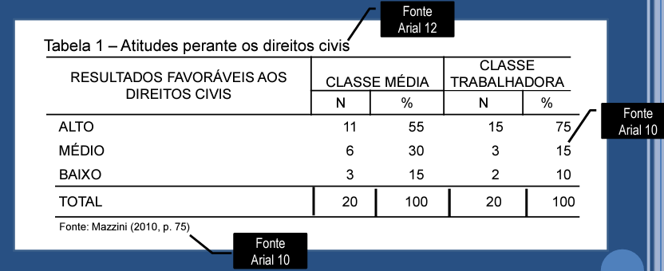

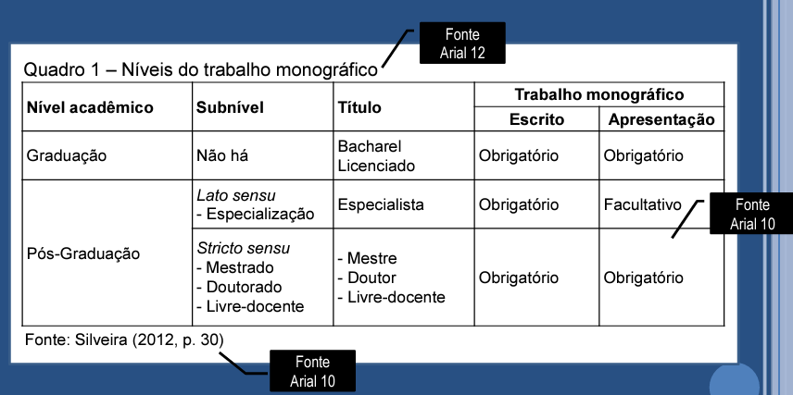
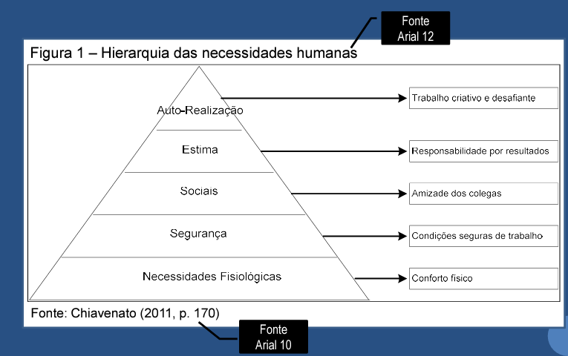

5 CONCLUSÕES E DESDOBRAMENTOS FUTUROS

Considerações finais sobre a experiência, recomendações de novos trabalhos e perspectivas de aplicação e replicação do produto.

6 REFERÊNCIAS

Sugestão de referências para consulta sobre PTT na área INTER:

CAPES. Coordenação de Aperfeiçoamento de Pessoal de Nível Superior. Produção Técnica. Relatório do grupo de trabalho. Disponível em: https://www.gov.br/capes/pt-br/centrais-de-conteudo/10062019-producao-tecnica-pdf

MARTENS, C. D. P., SCAFUTO, I. C., Bartholomeu Filho, J., & ZANFELICCE, R. L. (2022). Como identificar possíveis produtos técnicos/tecnológicos nas dissertações e teses? Proposta de um instrumento para diagnóstico. Revista Inovação, Projetos E Tecnologias, 10(1), 1–9. https://doi.org/10.5585/iptec.v10i1.22141

Outras referências utilizadas no trabalho.

